Лабораторная работа № 7
Разработка пользовательского интерфейса.

Цель работы: получить практические навыки разработки разных видов пользовательского интерфейса.

Ход работы:
- Прочитайте свой вариант задания (см. ниже). Подумайте, какие исходные данные имеются в задаче. Определите их тип. Запишите математическую модель задачи, с описанием входных и выходных данных, их обозначений, смысла, типов, ограничений. Какие элементы интерфейса понадобятся, чтобы пользователь мог осуществить корректный ввод исходных данных?
Например, пусть требуется рассчитать тригонометрические функции Sin(x), Cos(x), Tg(x), Ctrg(x). Интерфейс в простейшем случае может выглядеть так:

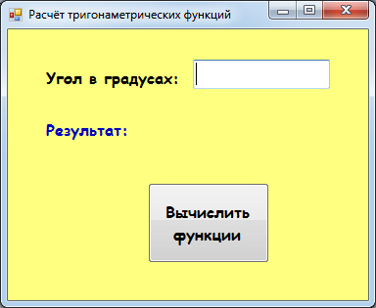
button1

label1

label2

label3

textBox1
Рисунок 1 - Простой пользовательский интерфейс

В данном случае все четыре функции будут рассчитываться при нажатии на кнопку «Вычислить функции», результаты вычислений предполагается выводить в поле label3, каждый результат с новой строки с пояснительным текстом.

- Запустите среду визуального программирования C# (Windows Form). Разместите на форме выбранные элементы интерфейса. Произведите настройку элементов интерфейса (цвет формы, заголовок формы, размер и вид шрифта, надписи и др.)

Указания:
Нужные значения свойств устанавливаются в окне свойств. Некоторые свойства настраиваются при помощи диалоговых окон, например, шрифт: в открывшемся диалоговом окне можно настроить сразу различные параметры шрифта. Следует помнить, что, настраивая параметры формы, тем самым мы настраиваем параметры и других компонентов, расположенных на форме, так как они наследуют некоторые свойства формы. Если же вы хотите задать различное оформление и поведение компонентов, то каждый компонент следует настраивать отдельно.

- Сохраните проект в отдельной папке. В отчёте к лабораторной работе сохраните скриншот формы, надпишите компоненты так, как показано на Рисунке 1.

- Создайте в отчёте специальную таблицу, занесите в неё перечень всех компонентов пользовательского интерфейса, укажите, у каких компонентов вы настраивали свойства и какое значение получило теперь каждое свойство.
Например, для формы, представленной на Рисунке 1 были настроены следующие свойства компонентов:

Таблица 1 - Значения свойств, установленные на этапе конструирования интерфейса

Название компонента | Свойства | Значения
form1 | Text | «Расчёт тригонометрических функций»
 | BackColor | Color.LightYellow
 | Font | Гарнитура: Comic Sans MS
 |  | Размер: 12
 |  | Начертание: полужирный
label1 | Text | «Угол в градусах:»
label2 | ForeColor | Blue
 | Text | «Результат:»
label3 | ForeColor | Red
textBox1 | - | -
button1 | Text | «Вычислить функции»

- Закройте исходный проект. Скопируйте всю папку с проектом, переименуйте копию. Откройте копию проекта и измените пользовательский интерфейс таким образом, чтобы пользователь мог осуществлять выбор нужной функции с помощью группы зависимых кнопок выбора, падающего списка или группы независимых кнопок. Произведите настройку свойств новых компонентов.
Например, выбор нужной тригонометрической функции пользователь может осуществлять с помощью переключателей (зависимых кнопок выбора).

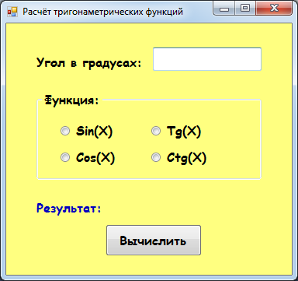
textBox1

label3

label1

button1
label2

groupBox1

Рисунок 2 - Пользовательский интерфейс с выбором функции

- Внесите в отчёт скриншот нового вида формы, надпишите компоненты. Сделайте ниже таблицу с перечнем всех компонентов и их свойств, установленных на этапе конструирования.

- Закройте исходный проект. Скопируйте всю папку с проектом, переименуйте копию. Откройте копию проекта и измените пользовательский интерфейс таким образом, чтобы на форме располагалось главное меню и панель инструментов. Произведите настройку меню и панели инструментов.
Например, для той же задачи интерфейс, включающий панель инструментов и главное меню, может выглядеть так:

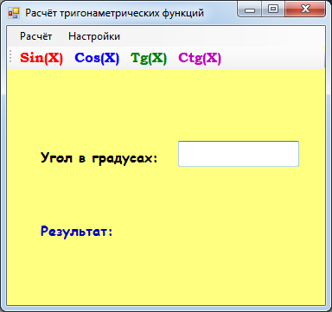
toolStrip1

label1

textBox1

menuStrip1

Рисунок 3 - Пользовательский интерфейс с меню и панелью инструментов

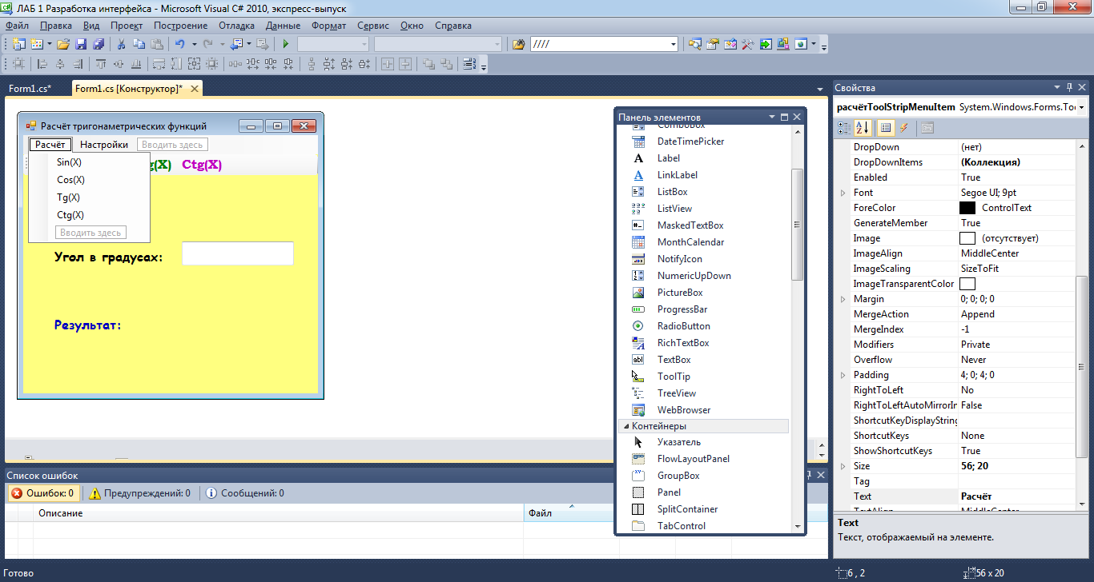
Рисунок 4 - Пользовательский интерфейс с раскрытым меню

- Внесите в отчёт скриншот нового вида формы, подпишите компоненты. Сделайте ниже таблицу с перечнем всех компонентов и их свойств, установленных на этапе конструирования.

Подведение итогов лабораторной работы:
Результатом выполнения лабораторной работы должны быть три проекта, сохранённые в отдельных папках, и отчёт. Отчёт должен содержать:
- название лабораторной работы, цель работы;
- текст вашего задания с указанием номера варианта;
- математическая модель задачи (что дано и что требуется найти в задаче);
- скриншоты форм с надписанными компонентами;
- три таблицы «Значения свойств, установленные на этапе конструирования интерфейса» (к каждому виду интерфейса своя таблица);
- колонтитулы с вашей фамилией и номером группы.
Продемонстрируйте результаты работы преподавателю и получите оценку.

Контрольные вопросы:
- Назовите компоненты, которые вы использовали для создания разных видов пользовательского интерфейса, и поясните их назначение.
- Как происходит настройка внешнего вида и других свойств компонентов в процессе визуального программирования?
- Каковы особенности работы кнопок-переключателей radioButton, помещённых в один контейнер?
- Какие свойства панели инструментов вы настраивали? Расскажите о назначении этих свойств.

Варианты:

Вариант 1
Разработать программу для перевода количества информации, заданного в битах или байтах в Кбайты, Мбайты, Гбайты. При настройке 2 и 3 вида интерфейса предусмотрите возможность ввода количества информации в любом измерении и перевод в любые другие единицы измерения.
Вариант 2
Разработать программу для перевода массы, заданной в граммах, в килограммы, центнеры, тонны, фунты, унции, стоуны. При настройке 2 и 3 вида интерфейса предусмотрите возможность ввода веса в любом измерении и перевод в любые другие единицы измерения.
Вариант 3
Разработать программу для вычисления суммы первых двух цифр, суммы последних двух цифр, суммы первой и последней цифры натурального многозначного числа, введённого в десятичной, двоичной, восьмеричной или шестнадцатеричной системе счисления. Результат выводится в той же системе счисления, в которой задавалось число.
Вариант 4
Разработать программу для перевода длины в метрах в см, дм, км, мили. При настройке 2 и 3 вида интерфейса предусмотрите возможность ввода длины в любом измерении и перевод в любые другие единицы измерения.

Вариант 5
Разработать программу для вычисления количества заглавных, строчных букв, гласных, согласных букв в тексте (на русском или на английском языке).
Вариант 6
Разработать программу для перевода длины в метрах в старинные русские меры длины: вершок, аршин, сажень, верста. При настройке 2 и 3 вида интерфейса предусмотрите возможность ввода длины в любом измерении и перевод в любые другие единицы измерения.
Вариант 7
Разработать программу для перевода объема в м³, в см³, дм³, км³. При настройке 2 и 3 вида интерфейса предусмотрите возможность ввода объема в любом измерении и перевод в любые другие единицы измерения.
Вариант 8
Разработать программу для вычисления площади в км², сотках, акрах, гектарах, если задана площадь в м². При настройке 2 и 3 вида интерфейса предусмотрите возможность ввода площади в любом измерении и перевод в любые другие единицы измерения.
Вариант 9
Разработать программу для перевода длины в метрах (сантиметрах, километрах) в английские меры длины: дюйм, фут, ярд, миля, морская миля, лига. При настройке 2 и 3 вида интерфейса предусмотрите возможность ввода длины в любом измерении и перевод в любые другие единицы измерения.
Вариант 10
Разработать программу для перевода времени в часах в другие единицы измерения: секунды, минуты, сутки, недели, месяцы, года; а также для расчета временного промежутка между двумя датами в сутках, неделях, месяцах, годах. При настройке 2 и 3 вида интерфейса предусмотрите возможность ввода данных в любом измерении и перевод в любые другие единицы измерения времени.
Вариант 11
Разработать программу для вычисления частоты встречаемости разделителей, цифр, гласных и согласных букв в тексте в процентах (текст может быть на русском или на английском языке).
Вариант 12
Разработать программу решения треугольника, для получения всех измерений треугольника: сторон, углов, высот, если известны любые три величины (например, три стороны, или сторона и два прилежащих угла, или же две стороны и угол между ними и т.д.)
Вариант 13
Разработать программу для вычисления произведения всех цифр, первых двух цифр, последних двух цифр, первой и последней цифры натурального многозначного числа, введённого в десятичной, двоичной, восьмеричной или шестнадцатеричной системе счисления. Результат выводится в той же системе счисления, в которой задавалось число.
Вариант 14
Разработать программу для вычисления суммы цифр, произведения цифр, квадрата первой цифры, квадрата последней цифры, введённого в десятичной, двоичной, восьмеричной или шестнадцатеричной системе счисления. Результат выводится в той же системе счисления, в которой задавалось число.
Вариант 15
Разработать программу для вычисления скорости (в км/ч или м/с), или длины дистанции (в км или м), или времени (в часах или секундах) по заданным значениям двух любых величин. При настройке 2 и 3 вида интерфейса предусмотрите возможность ввода данных в любом измерении и расчет в любых других единицах измерения.
Вариант 16
Разработать программу для вычисления длины окружности, или площади круга, или радиуса по заданному значению одной из величин (то есть известно: либо радиус, либо длина окружности, либо площадь круга), а также вычисления длины хорды и длины дуги окружности, если дополнительно задан центральный угол (в градусах).
Вариант 17
Разработать программу для вычисления площади прямоугольника по двум сторонам, по диагонали и внутреннему углу (угол задается в градусах) или по диагонали и высоте прямоугольника.
Вариант 18
Разработать программу для вычисления всех измерений конуса: радиуса основания конуса, высоты конуса, площади полной поверхности, объема конуса, если заданы значения любых двух величин.
Вариант 19
Разработать программу для вычисления плотности населения (чел/км²), площади района (в км²), количества жителей (тыс. чел.), если заданы значения любых двух величин.
Вариант 20
Разработать программу для вычисления периметра и площади параллелограмма и равнобедренной трапеции по двум смежным сторонам и углу между ними (угол задается в градусах). При настройке 2 и 3 вида интерфейса предусмотрите возможность выбора фигуры и какие измерения фигуры известны (две смежных стороны и угол, либо две смежных стороны и высота).

